Sky Pollerleuchte

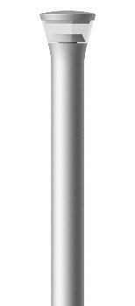

LED
Zylindrische Pollerleuchte mit trichterförmigem Oberteil. Poller aus feuerverzinktem Stahl, Deckel aus Aluminiumguß, graphitgrau (YW355F), silbergrau (Y2370I), cortenbraun (YX355F) oder schwarz (Noir 900 Sablé SN351F) pulverlackiert.
Schirm aus klarem long-life Polycarbonat mit UV-beständiger Acrylschicht.
Mit Kreuzfundament zum Eingraben, mit 480 mm Rohr zum Einbetonieren, oder auf Flansch.
Schutzart: IP66
Schutzkl.: II
Schlagfest.: IK10
Maße: H: 1020 mm, Ø: 186/108 mm
Mit austauschbarem LED-Modul, Bridgelux V8, 6, 9 oder 12 W, 2700, 3000 oder 4000 K, 90 Ra.
Wirkungsgrad: 57%
Fabrikat: www.focus-lighting.dk
Typ: Sky Pollerleuchte

